**МИНИСТЕРСТВО НАУКИ И ВЫСШЕГО ОБРАЗОВАНИЯ РОССИЙСКОЙ ФЕДЕРАЦИИ**

Федеральное государственное бюджетное образовательное учреждение

высшего образования

**«Сибирский государственный университет науки и технологий**

**имени академика М.Ф. Решетнева»**

Институт инженерной экономики

Кафедра информационно-экономических систем

ОТЧЕТ ПО ЛАБОРАТОРНОЙ РАБОТЕ №7

Проектирование диаграммы компонентов разрабатываемого приложения

тема

Преподаватель 11.04.2024 Овсянкин А.К.

подпись, дата инициалы, фамилия

Обучающийся БПЦ22-01, 223419004 11.04.2024 Гладков Р. В. номер группы, зачетной книжки подпись, дата инициалы, фамилия

Красноярск 2024

# **СОДЕРЖАНИЕ**

Диаграммы компонентов 3

# **Диаграммы компонентов**

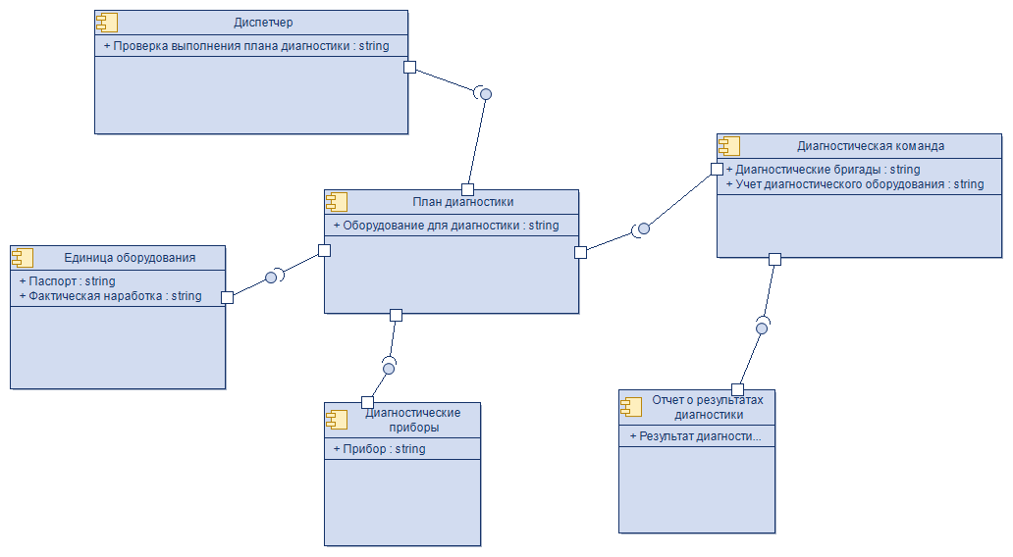

Рисунок 1 – Диаграмма компонентов

На диаграмме компонентов представлены основные компоненты системы диагностики технологического оборудования. Компонент «Диспетчер» отвечает за проверку выполнения плана диагностики и координацию работы диагностических бригад. Компонент «План диагностики» включает информацию о техническом оборудовании, подлежащем диагностике. Компонент «Диагностическая команда» отвечает за диагностические бригады и учет диагностического оборудования. Компонент «Единица оборудования» отражает информацию о техническом оборудовании, включая его паспорт и фактическую наработку. Компонент «Отчет о результатах диагностики» содержит отчет, где указываются результаты диагностики. Компонент «Диагностические приборы» содержит информацию о диагностических приборах, которые используются для диагностики оборудования.